## 消防施工方案及工艺

* 1. **本工程整体组织方案**

针对本工程的重要性，我公司将成立以总经理为组长的领导小组，从项目机构人员配置、机具使用安排配套、施工工艺方法、设备材料配套安排、环境保护等方面着手，保证整个工程高质量的按期完成。

* 1. **火灾自动报警及联动控制系统施工工艺**

**火灾自动报警系统施工工序**

管内穿线

测试绝缘、接地电阻

报警调试

主机安装

联合调试、交验

管线预埋、扫管

探测器底座、模块安装

联动设备接线

图纸会审、材料进场检验

桥架安装及放线

火灾自动报警及联动控制系统施工工艺应满足招标文件的要求。

* 1. 可挠金属软管敷设施工工艺
     1. 材料要求
        + 1. 金属软管及其附件，应符合国家现行技术标准的有关规定，并应有合格证。同时还应具有当地消防部门出示的阻燃证明。
          2. 金属软管配线工程采用的管卡、支架、吊杆、连接件及盒、箱等附件，均应镀锌或涂防锈漆。
          3. 金属软管及配套附件器材的规格型号应符合国家规范的规定和设计要求。
     2. 主要施工机具

金属软管专用切割刀、开孔器、无齿锯、台钻、手电钻、电锤、电焊机、射钉枪。

钢锯、活搬手、鱼尾钳、手锤、錾子、半圆锉、钻头、钳子、改锥、电工刀等。

水平尺、角尺、盒尺、铅笔、线坠、粉线袋等。

* + 1. 作业条件
       - 1. 在土建结构及施工墙面、地面、抹灰作业完成后进行。
    2. 工艺流程

备管件、盒

测位

箱盒固定

支架固定

断管、安装附件

金属软管连接

管路固定

* + 1. 施工工艺
       - 1. 测位：根据设计图纸要求，结合土建结构、装修特点，注意暖通、消防等专业的影响前提下，确定管路走向、箱盒准确安装位置，进行弹线定位。
         2. 支架固定：

预制管路支架、吊架，根据排管数量和管径钻好管卡固定孔位。箱盒进管孔，预先按连接器外径开好，做到一管一孔，排列整齐。接线盒上无用敲落孔不允许敲掉，配电箱（盘）不允许开长孔和电气焊开孔。

首先用膨胀螺栓将箱盒稳装好。而后计算确定支架、吊架的具体位置再进行支架、吊架安装。应做到固定点间距均匀，转角处对称。

支架、吊架与终端、转弯点、电气设备或接线盒、配电箱（盘）边缘的距离为150～300mm为宜。管长不超出1000mm时，应最少固定两处。

* + - * 1. 断管、安装附件：

金属软管的切断，应采用专用的切割刀进行，也可以用普通钢锯进行切断。

用手握住金属软管或放置在工作台上用手压住，刀刃轴向垂直对准管子纹沟，边压边切即可断管。

切面处理：管子切断后，便可直接与连接器连接。但为便于与附件连接，可用刀背敲掉毛刺，使其断面光滑。内侧用刀丙旋转绞动一圈，更便于过线。

* + - * 1. 金属软管连接

金属软管其弯曲，弯曲半径不应小于管径的3倍。抱柱、梁弯曲时，可采用专用的30°弯附件进行配接。

吊顶板内接线盒如采用金属软管引至设备时，其长度不宜超出1000mm，两端应采用配套的连接器锁固。

水平或垂直敷设的金属软管，其允许偏差为5‰，全长偏差不应大于管内径的1/2。明敷前应注意不要使金属软管出现碎弯，否则不易达到质量标准。

* + 1. 施工过程中应注意的质量问题
       - 1. 明配管时，由于测位不准，造成排列不齐，水平和垂直度均超出允许偏差。观感质量不佳。
         2. 穿线时发生管路堵塞现象，主要原因是没有按工序要求及时扫管穿带线，管口未及时堵好，其他专业工种剔凿造成管路被破坏等。
         3. 选用的金属软管附件质量不好或规格不配套，造成管路联接机械强度不够与盒、箱联接处松动不牢。
  1. 管内穿线施工工艺
     1. 材料要求

1. 绝缘导线：导线的型号，规格必须符合设计要求，并有产品出厂合格证。
2. 钢丝：应顺直无背扣、扭接等现象，并具有相应的机械拉力。
3. 护口：应根据管径的大小选择相应规格的护口。
4. 接线端子（接线鼻）：应根据导线的根数和总截面选择相应规格的接线端子。
5. 焊锡：由锡、铅和锑等元素组合的低熔点（185～260℃）合金。焊锡制成条状或丝状。
6. 焊剂：能清除污物和抑制工件表面氧化物。一般焊接应采用松香液，将天然松香溶解在酒精中制成乳状液体，适用于铜及铜合金焊件。
7. 辅助材料：橡胶（或粘塑料）绝缘带、黑胶布、滑石粉、布条等。
   * 1. 主要施工机具
8. 克丝甜、尖嘴钳、剥线钳、压接钳、放线架、放线车。
9. 电炉、锡锅、锡斗、锡勺、电烙铁。
10. 一字改锥，十字改锥、电工刀、高凳、万用表、兆欧表。
    * 1. 作业条件
11. 配管工程或线槽安装工程配合土建结构施工完毕。
12. 竖井内配管及线槽安装完毕。
13. 配合土建工程顶棚施工配管或线槽安装完毕。
    * 1. 工艺流程

扫 管

选择导线

放线及断线

导线与带线的绑扎

带 护 口

穿 线

导线接头及包扎

线路检查绝缘摇测

穿 带 线

* + 1. 施工工艺
       - 1. 选择导线：

根据设计要求选择相应规格型号的导线，所选导线均须符合相关要求，具有检测报告。

根据不同系统选择不同颜色的绝缘导线，同一工程中相同线别的绝缘导线颜色一致，接线端子应有标号，以免在连接设备及调试时产生混乱，增加不必要的工作。

* + - * 1. 穿带线：

带线一般采用φ1.2~2.0mm的铁丝。先将铁丝的一端弯成不封口的圆圈，再利用穿线器将带线穿入管路内，在管路的两端均应留有10~15 cm的余量。

在管路较长或转弯较多时，可以在敷设管路的同时将带线一并穿好。

穿带线受阻时，应用两根铁丝同时搅动，使两根铁丝的端头互相钩绞在一起，然后将带线拉出。

* + - * 1. 清扫管路：

清扫管路的目的是清除管路中的灰尘、泥水、铁锈等杂物。

清扫管路的方法：将布条的两端牢固地绑扎在带线上，两人来回拉动带线，将管内杂物清净。

清扫管路的同时，应根据图纸确定管线走向及位置是否正确，如果管路不通，应将问题整理后反映到土建方进行改正。

* + - * 1. 放线：

放线前应根据施工图对导线的规格、型号进行核对。

放线时导线应置于放线架或放线车上。

* + - * 1. 断线：

接线盒内导线的预留长度为15cm。

配电箱内导线的预留长度应为箱体周长的1/2。

出户导线的预留长度应为1.5m。

共用导线在分支处，可不剪断导线而直接穿过。

断线时，有吊顶的位置应留出足够的余量，以避免二次装修时导线上增加接头，增大发生故障的机会。

* + - * 1. 导线与带线的绑扎：

当导线根数较少时，如二至三根导线，可将导线前端的绝缘层削去，将线芯直接插入带线的盘圈内并折回压实，绑扎牢固。使绑扎处形成一个平滑的锥形过渡部位。

当导线根数较多或导线截面较大时，可将导线前端的绝缘层削去，然后将线芯斜错排列在带线上，用绑线缠绕绑扎牢固。使绑扎处形成一个平滑的锥形过渡部位，便于带线。

* + - * 1. 管内穿线：

钢管（电线管）在穿线前，应首先检查各个管口的护口是否齐整，如有遗漏或破损，均应补齐和更换。

当管路较长或转弯较多时，要在穿线的同时往管内吹入适量的滑石粉。

两人穿线时，应配合协调，一拉一送。

同一回路的导线必须穿于同一管内。

不同回路、不同电压、不同系统和不同电流类别的导线，不得穿入同一管或线槽的同一槽孔内。

横向敷设的报警系统传输线路如采用穿管布线时，不同防火分区的线路不应穿入同一根管内。

导线在变形缝处，补偿装置应活动自如。导线应留有一定的余度。

敷设于垂直管路中的截面积为50mm2及以下的导线导线，每超过30m时应在管口处和接线盒中加以固定：

穿入管内的绝缘导线或电缆，不准接头和局部绝缘破损及死弯。导线外径总截面不应超过管内截面积的40%。

敷设于线槽内的绝缘导线或电缆的总截面积不应大于线槽净截面积的50%。

* + - * 1. 导线连接

在导线做电气连接时，必须先削掉绝缘去掉氧化膜再进行连接，而后加焊，包缠绝缘。

接线端子压接：多股导线（铜或铝）可采用与导线同材质且规格相应的接线端子。削去导线的绝缘层，不要碰伤线芯，将线芯紧紧的绞在一起，清除套管、接线端子孔内的氧化膜，将线芯插入，用压接钳压紧。导线外露部分应小于1~2 mm。

导线与平压式接线柱连接时，单芯线连接（单芯线和多股软线连接）缠绕5~7圈后，折回头夹实后涮锡，导线外露部分应小于1~2 mm。

多股铜芯线用螺丝压接时，先将软线芯做成单眼圈状，涮锡后，将其压平再用螺丝加垫紧牢固，导线外露部分应小于1~2 mm（见图1）。

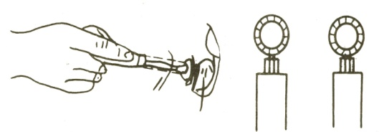导线与针孔式接线桩连接（压接）：把要连接的导线的线芯插入接线桩头针孔内，导线裸露处针孔1~2mm，针孔大于导线直径1倍时需要折回头插入压接（见图2）。

图1

铜导线焊接：电烙铁加焊：适用于线径较小的导线的连接及用其他工具焊接困难的场所。导线连接处加焊剂，用电烙铁进行锡焊。焊接完后必须用布将焊接处的焊剂及其他污物擦净。

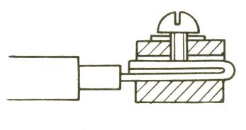

图2

* + - * 1. 导线包扎：

首先用橡胶（或粘塑料）绝缘带从导线接头处始端的完好绝缘层开始，缠绕1~2个绝缘带幅宽度，再以半幅宽度重叠进行缠绕。在包扎过程中应尽可能的收紧绝缘带。最后在绝缘层上缠绕1~2圈后，再进行回缠。采用橡胶绝缘带包扎时，应将其拉长2倍后再进行缠绕。然后再用黑胶布包扎，包扎时要衔接好，以半幅宽度边压边进行缠绕，同时在包扎过程中收紧胶布，导线接头处两端应用黑胶布封严密。

线路检查及绝缘摇测：

线路检查：接、焊、包全部完成后，应进行自检和互检；检查导线接、焊、包是否符合施工验收规范及质量验评标准的规定。不符合规定时应立即纠正，检查无误后再进行绝缘摇测。

绝缘摇测：导线敷设完毕后，对每回路的导线用500V的兆欧表测量绝缘电阻，其对地绝缘电阻值不小于20MΩ。

测量线路绝缘电阻时：兆欧表上有三个分别标有“接地”（E）；“线路”（L）；“保护环”（G）的端钮。可将被测两端分别接于E和L两个端钮上。

电气器具未安装前进行线路绝缘摇测时，首先将盒内导线分开。摇测应将干线和支线分开，一人摇测，一人应及时读数并记录。摇动速度应保持在120r/min，读数应采用1min后的读数为宜。

电气器具全部安装完在送电前进行摇测，应先将线路上的开关、仪表、设备等用电开关全部置于断开位置，摇测方法通上所述，确认绝缘摇测无误后再进行送电试运行。

* + 1. 施工过程中应注意的质量问题
       - 1. 在施工中存在护口遗漏、脱落、破损及与管径不符等现象。因操作不慎而使护口遗漏或脱落者应及时补齐，护口破损与管径不符者应及时更换。
         2. 铜导线连接时，导线的缠绕圈数不足5圈，未按工艺要求连接的接头均应拆除重新连接。
         3. 导线连接处的焊锡不饱满，出现虚焊、夹渣等现象。焊锡的温度要适当，涮锡要均匀。测踢后应用布条及时擦去多余的焊剂，保持接头部分的洁净。
         4. 导线线芯受损是由于用力过猛和剥线钳使用不当而造成的。削线时应根据线径选用剥线钳相应的刀口。
         5. 多股软铜线涮锡遗漏，应及时进行补焊锡。
         6. 接头部分包扎的不平整、不严密。应按工艺要求重新进行包扎。
         7. 线路的绝缘电阻值偏低。管路内可能进水或者绝缘层受损都将造成线路的绝缘电阻值偏低。应将管路中的泥水及时清干净或更换导线。
  1. 设备安装施工工艺
     1. 材料要求
        + 1. 设备的表面处理和镀层应均匀、完整，表面光洁，无脱落、气泡等缺陷，有产品合格证及相关检测报告。
     2. 主要施工机具
        + 1. 工具袋、工具箱、万能表、兆欧表、对讲电话、试烟器、手提电吹风机等。
     3. 作业条件
        + 1. 导线、预埋盒全部完成，预埋盒盒口全部修好。
          2. 导线间的绝缘电阻经遥测符合国家规范要求，并编号完毕。
          3. 有吊顶的部位在吊顶龙骨施工完毕后，配合装修进行设备安装。
     4. 施工工艺
        + 1. 设备的检验

安装的设备及器材运至施工现场后，应严格进行开箱检查，并按清单照册登记，设备及器材的规格型号应符合设计要求。

产品的技术文件应齐全，具有合格证和铭牌。

设备外壳、漆层及内部仪表、线路、绝缘应完好，附件、备件齐全。

* + - * 1. 探测器安装要求及注意事项

要按照施工图选定的位置，现场定位划线，在吊顶上安装时，要注意纵横成排对称。火灾报警施工图一般只提供探测器的数量、大致位置，在现场施工时，会遇到风管、风口、排风机、工业管道、行车和照明灯具等各种障碍，这样就要对探测器设计的位置作必要的调整。

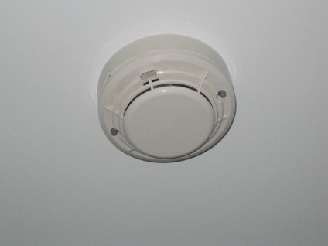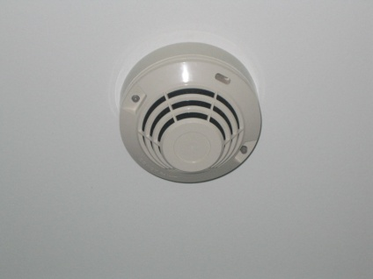先将预留在盒内的导线用剥线钳剥去绝缘外皮，露出线芯10~15mm（注意不要编号套管），顺时针连接在接线端子上，然后将底座用配套的机螺丝固定在预埋盒上，并上好防尘防潮罩。最后按设计图要求检查无误，再拧上探测器头。

当采用防水型探测器有预留线时，要采用接线端子过渡分别压接，压接后的端子必须用胶布包缠好，放入盒内后在固定火灾探测器。

采用总线制，并要进行编码的探测器，应在安装前对照厂家技术说明书的规定，按层或区域事先进行编码分类，然后再按照上述工艺要求安装探测器,并且将所编号码记录在施工图纸上。

在宽度小于3m的内走道顶棚上设置探测器时。应居中安装，距离不应超过15m，探测器至端墙的距离不应大于探测器安装间距的1/2。

探测器至墙壁、梁边的水平距离不应小于0.6m。

探测器周围0.5m内不应有遮挡物。

探测器与照明灯具的水平净距不应小于0.2米。

感温探测器距高温光源灯具（如碘钨灯、容量大于100W的白炽灯等）的净距不应小于0.5米。

探测器距不突出的扬声器净距不应小于0.1米。

探测器与各种自动喷水灭火的喷头净距不应小于0.3米。

探测器距多孔送风顶棚孔口的净距不应小于0.5米。



探测器与防火门、防火卷帘的间距，一般在1至2米的适当位置。

房间被书架设备或隔断等分隔，其顶部至顶棚或梁底的距离小于房间净高的5%时，则每个被隔开的部分应至少安装一只探测器。

* + - * 1. 手动报警按钮安装要求

手动火灾报警按钮应设置在明显和便于操作的部位，原则上安装在墙上距楼（地）面1.5米处，根据本工程要求手报安装高度为同一区域内底边与开关等按钮设备平齐，且应有明显的标志。

报警区域内每个防火分区应至少设置一个手动火灾报警按钮，从一个防火分区内任何位置到最邻近的一个手动火灾报警按钮的步行距离不应大于30m。

* + - * 1. 模块安装要求：

模块安装基本上是在联动设备的附近，若能安装在被联动设备控制柜内，应与厂家配合安装在柜内；不能安装在柜内的，应尽量靠近被联动的机构，从模块到联动机构的导线应穿金属软管，模块应安装在模块盒内或箱内。

* + - * 1. 消防专用电话插孔安装要求：

消防专用电话插孔的安装应依据图纸设计要求确定其安装位置及距地高度，且安装端正、牢固、可靠。

* + - * 1. 楼层显示器、壁挂式区域报警控制器安装要求：

楼层显示器、壁挂式区域报警控制器一般安装在实墙上，安装前，应对设备进行功能检查，不合格者，不得安装。区域报警控制器及层显报警器在墙上安装时，其底边距地(楼)面高度不应小于1.5米，落地安装时，其底边高出地面0.1～0.2米。控制器安装牢固，不得倾斜，当其安装在轻质墙上，应采取加固措施。引入楼层显示器、壁挂式区域报警控制器的电缆或导线，应符合下列要求：配线应整齐，避免交叉，并应固定牢靠；电缆芯线和所配导线的端部，均应标明编号，并与图纸一致，字迹清晰不易褪色；电缆或导线，应有不小于50厘米的余量；导线应绑扎成束，导线引入线穿线后，在进线管处应封堵。

* + - * 1. 电气系统中部分箱、盘、柜安装，报警系统接线箱安装要求：

基础型钢与盘柜有可靠接地，其平直要符合要求，垂直度偏差小于3mm，安装时用水平尺找平，再用角尺找方，箱盘排列平直，侧面无间隙，表面漆面完整无损坏；

箱体上开孔，采用液压钢板开孔或圆锯开孔，严禁用氧气乙炔割开孔；

一、二次回路均应接线正确，在盘柜的正面及背面，各电器端子排等标明编号、名称、用途及操作位置；

导线与器具连接应牢固紧密，不伤线芯，压板连接时压紧无松动，螺栓连接时在同一端子上导线不应超过两根，防松垫圈等配件应齐全，箱内导线排列整齐，走向合理，且留有适当余量。

* + - * 1. 消防控制设备安装要求

火灾报警控制器安装在消防控制室，加基础槽钢或型钢且螺栓紧固。设备定位应便于操作与监视，设备后面的维修距离不宜小于1m。安装前应按照施工图的坐标位置和标志安装好控制器的基础型钢，要求型钢与地坪固定，并保持型钢的平整、水平。将控制器就位于型钢之上，安装时用水平尺找平，再用角尺找方，箱柜之间排列平直，侧面无间隙，表面漆面完整无损坏，找正后用螺栓将控制器固定在型钢之上，控制器安装后的垂直度偏差小于3mm，水平度应符合设计要求。

控制器的主电源导入线，应直接与消防电源连接，严禁使用电源插头。主电源应有明显标志。控制器的接地应牢固，并有明显标志。完成火灾报警控制器安装后，应对控制器进行外观及功能检查，包括：主机功能自检、面板灯检、主备电切换等。

火灾报警控制器内的导线管管口应高出柜、台、箱盘的基础面50－80mm。火灾报警控制器的外接导线，当按施工图采用金属软管作套管时，其长度不宜大于2m，并且应采用管卡固定，其固定点间距不应大于0.5m。金属软管与控制器引入端口应采用锁母固定，并应根据配管规定接地。导线与器具连接应牢固紧密，不伤线芯，压板连接时压紧无松动，螺栓连接时在同一端子上导线不应超过两根，防松垫圈等配件应齐全，箱内导线排列整齐，走向合理，且留有适当余量。控制器外接导线的端部，应分开并有明显标志。控制器机柜内不同电压等级、不同电流类别的端子，应分开，并有明显标志。控制器外部接线都通过端子排连接，严禁直接拖线。

* + - * 1. 端子箱安装要求及注意事项

剥去电缆绝缘层和导线绝缘层，使用校线耳机，两人分别在线路两端逐根核对导线编号。

将导线留有一定长度的余量，然后绑扎成束，分别设置在端子板两侧，左侧为控制中心引来的干线，右侧为火灾探测器及其他设备的控制线路，在压接线前应再次摇测绝缘值。

配线整齐，避免交叉，并固定牢固。

电缆芯线和所配导线的端部，均应表明编号，并与图纸一致，字迹清晰、不易褪色。

端子板的每个接线端，接线不超过两根，并且用锡片进行压接。

端子箱中端子排留出约20%的余量。

被联动的设备压接线时，必须与他专业打好招呼，按要求压接，不得随意动他专业的设备。

每道工序施工完后报监理、雇主、总包方进行检验，合格后再进行下一道工序。具体有：

分线盒到探头的专用固定盒的管路（金属软管或超过2.0米长用镀锌钢管）作法。

分线盒到联动设备的管路的作法。

探测器的固定。

手报、电话插孔、消火栓按钮、模块的安装。

控制中心的主机固定。

控制中心排线。

* + 1. 施工过程中应注意的质量问题
       - 1. 探测器及手动报警器的盒子有破口，盒子过深及安装不牢固等现象：应将盒子口收平齐，安装应牢固，如有不合格现象应及时修理好。
         2. 安装位置距墙、吊顶不符合要求：应按消防规范规定执行。
         3. 探测器与灯位、通风口等部位互相干扰：应同设计人员及有关方面进行协商调整。
         4. 端子箱固定不牢固，暗装箱贴脸四周有破口、不贴墙：应重新稳装牢固、贴脸破损进行修复，损坏严重应重新更换。与墙贴不实的应找一下墙面是否平整，修平后再温装端子箱。
         5. 压接导线时，应认真遥测各回路的绝缘电阻，如造成调试困难时，应拆开压接导线重新进行复核，直到准确无误为止。
         6. 基础槽钢不平直，超过允许偏差：槽钢安装前应进行调直，刷好防锈漆，再配合土建施工时，找好水平后固定牢固。
         7. 柜、盘、箱的平直度超出允许偏差：应及时纠正。
         8. 柜（盘）、箱的接地导线截面不符合要求、压接不牢：应按要求选用接地导线，压接时应配好防松垫圈且压接牢固，并做明显接地标记，以便于检查。
         9. 探测器、柜、盘、箱等被浆活污染：应将其清理干净。
         10. 运行中出现误报：应检查接地电阻值是否符合要求、是否有虚接现象，直到调试正常为止。
         11. 控制台后维修距离不应小于1m；
         12. 端子箱内各回路电缆排列整齐，线号清楚，导线绑扎成束，端子号相互对应，字迹清晰。
         13. 各路导线接头正确牢固，编号清晰，绑扎成束。

* 1. **喷淋系统施工工艺**

**喷淋系统施工工序**

图纸会审

材料检验

支架制作安装

主管道安装

支管安装

蝶阀安装

配水管安装

湿式报警阀安装

水泵接合器安装

管网水压强度试验、试压

管路冲洗

水流指示器安装

管网严密性试验

喷头安装

管道油漆

水泵联动调试

自检、验收

喷淋系统施工工艺应满足招标文件的要求。

* 1. 材料要求
     1. 主要设备、材料均需有合格证及产品检测报告，对于有强制性认证要求的设备材料必须有CCC认证证书。
     2. 主要材料设备的质量必须满足招标文件内技术规格书中的要求。
  2. 作业条件
     1. 主体结构已验收，现场已清理干净。
     2. 管道安装所需要的基准线应测定并表明，如吊顶标高、地面标高、内隔墙位置线等。
     3. 设备基础经检验符合设计要求，达到安装条件。
     4. 安装管道所需要的操作架应由专业人员搭设完毕。
     5. 检查管道支架、预留孔洞的位置、尺寸是否正确。
     6. 喷洒头安装按建筑装修图确定位置，吊顶龙骨安装完按吊顶材料厚度确定喷洒头的标高。封吊顶时按喷洒头预留口位置在顶板上开孔。
  3. 主要施工机具

套丝机，砂轮锯，台钻，电锤，手砂轮，手电钻，电焊机，电动试压泵等机械。套丝板，管钳，压力钳，链钳，手锤，钢锯，扳手，射钉枪，倒链，电气焊等工具。钢卷尺，平尺，角尺，游标卡尺，线坠，水平尺等量具。

* 1. 施工工艺
     1. 喷水管道的固定支架安装要求
        + 1. 支吊架的位置以不妨碍喷头喷洒效果为原则。一般吊架距喷头应大于300mm，对圆钢吊架可小到70mm。
          2. 为防止喷头喷水时管道产生大幅度晃动，干管、立管均应加防晃固定支架。干管或分层干管可设在直管段中间，距立管及末端不宜超过12 m；单杆吊架长度小于150mm时，可不加防晃固定支架。
          3. 防晃固定支架应能承受管道、零件、阀门及管内水的总重量的50%水平方向推动力而不损坏或产生永久变形。立管要设两个方向的防晃固定支架。
          4. 管道支架、吊架与喷头之间的距离不宜小于300mm，与末端喷头之间的距离不宜大于750mm。
          5. 当管子的公称直径等于或大于50mm时，每段配水干管或配水管设置防晃支架不应少于1个；当管道改变方向时，应增设防晃支架。
          6. 支架孔洞必须用电钻或冲床加工，孔径应比管卡或吊卡大1-2mm。支架本体均应除锈、防腐，管卡、螺栓等丝扣部分应涂润滑油脂，特殊材质支架应有材质标记。
          7. 超重管道、联支吊架及安装现场特殊条件和部位的支、吊架应进行专项设计、并编制强度及承载力计算书，并报监理单位和设计单位审核确认。支架承载力应完全满足承载管道满负荷工作状态下的动载要求。

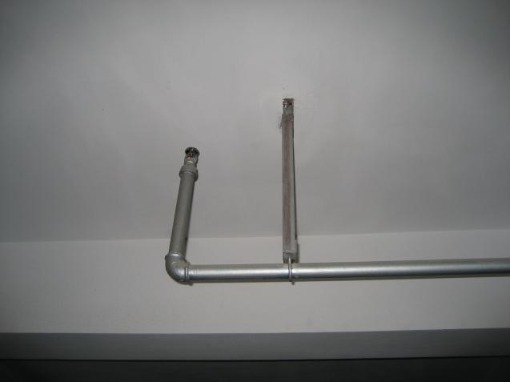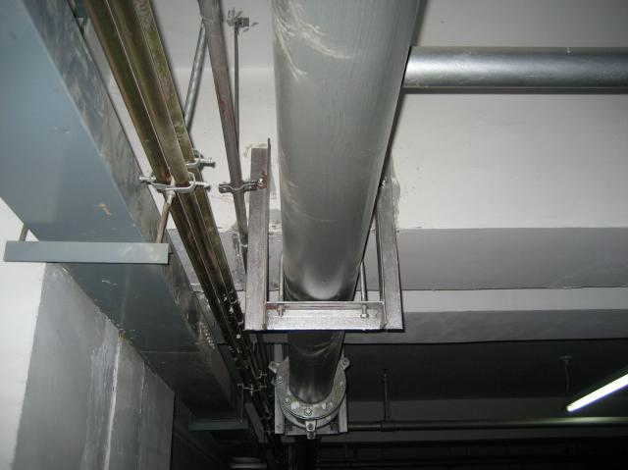

* + 1. 管网安装
       - 1. 喷洒管道要求使用镀锌焊接钢管，管径DN100及以上采用沟槽连接，DN50及以下采用丝扣连接。
         2. 管道套丝工艺

管口清理：将管口切平、切齐，去除毛刺及杂物。

将管道后端垫起，使管道水平，保证管道与套丝机垂直，正对刀具。

使用与管道管径相配的刀具进行丝扣加工。

管道套丝时，不能一次成型，需要进出3-4次，以保证丝扣的加工质量满足要求。

管道丝扣加工完毕后，应及时清除丝扣部位的油污以及铁屑等，清理完毕后，摆放整齐，以备使用。

* + - * 1. 管道安装前应校直管子并清除内部杂物，停止安装时已安装的管道敞口应封堵好。
        2. 管道穿过伸缩缝时应设置柔性短管，管道水平安装宜设0.002～0.005的坡度，坡向泄水装置。
    1. 干管安装
       - 1. 每根配管长度不宜超过6m，管道调直后，编号依次顺序吊装，吊装时，应先吊起管道一端，待稳定后再吊起另一端。
         2. 水平安装管道的卡架一般以吊架为主，每段干管应设1个防晃支架。管道改变方向时，应增设防晃支架。
    2. 立管安装
       - 1. 立管安装在竖井内时，在管井内采用固定支架进行固定，立管底部的支吊架要牢固，防止立管下坠。
         2. 立管明装时每层楼板要预留孔洞，立管可随结构穿入，以减少立管接口。
    3. 分层干管安装
       - 1. 吊顶内的管道安装与通风道的位置要协调好。
         2. 确定好水平标高后，在立管上钻孔，与水平管段沟槽连接。
         3. 喷洒管道不同管径连接不宜采用补芯，应采用异径管箍，弯头上不得用补芯，应采用异径弯头。
         4. 向上喷的喷洒头有条件的可与分支干管顺序安装好。其他管道安装完后不易操作的位置也可先安装好向上喷的喷头。
         5. 喷洒分支水流指示器后不得连接其他用水设施，每路分支均应设置测压装置。
         6. 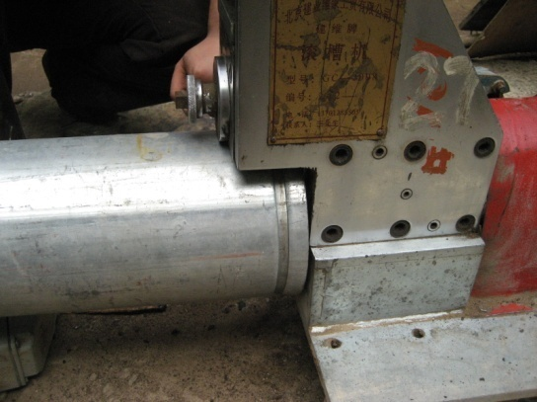管道宜设0.002~0.005的坡度，且应坡向排水管。
    4. 沟槽安装工艺
       - 1. 钢管加工沟槽及滚槽机操作方法

检查滚槽机上下滚轮要完全配套使用

校对行程限位，按照随滚槽设备提供的校准定位规调整行程限位螺母刻度，但必须与需加工钢管尺寸相符；

接电源打开开关，试机运转是否正常；

检查钢管末端，断面与管道轴线必须垂直，无裂缝，无毛边，无镀锌层起皮，个别镀锌层起皮应补锌处理，以保证加工后管道沟槽合格。

把钢管套在下滚轮上，注意一定要到位，保持平行，如钢管较长，应在另一端架上支架。

把手动液压泵液压上的卸压螺母顺时针拧紧，操作手动液压泵手柄至上滚轮压住钢管，打开开关，操纵杆继续均匀缓慢向下压，此时，操纵杆应由很大阻力，然后让机械再转动一到两转，再关闭开关，松开液压泵上的液压螺母，上滚轮则自动上升。

* + - * 1. 刚性接头装配：用于管道连接，管道与沟槽式管件连接。

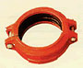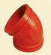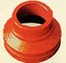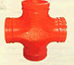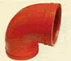

润滑密封圈。

检查管端部：从管端头到凹槽必须无凹凸不平或滚痕在其外表面。以保证密封圈密封不泄露。

安装密封圈：反密封圈套在管端，要确保密封凸缘不伸出在管端头。

连接管子两端：对准管子，把两端连在一起，使密封圈滑入两端凹槽定位对称中间，注意密封圈不应伸入任一端的凹槽。

施加刚性卡箍，把卡箍放在已安装的密封圈上，要确保卡箍嵌入凹槽。

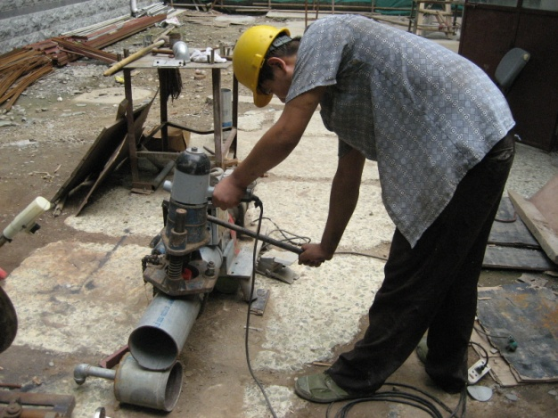插入螺栓，带上螺帽，用手轻微上紧。使外壳在密封圈上定位并进入两边管道的凹槽。

上紧螺帽，轮流上紧螺帽使两个螺丝栓受力相等，可靠地上紧，保证其刚性接头。

保持卡箍侧面与凹槽侧面之间接触，保证刚性特性，对刚性卡箍接头，稍有偏移是正常的，但必须保证两端要均等。

* + - * 1. 管道开孔操作方法

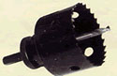安装钻头，把钻头上面的螺母松开，然后把开孔用的开孔铣刀从钻头处拧紧，并使开孔铣刀顶部的两孔与钻头上的两销子对正，再拧紧上面的螺母，使两销子插入开孔铣刀的两孔中，使之成为一体；

在所需开孔的主管道中心线上找出开孔中心点，作为标志；

把装好开孔铣刀的钻头装在开孔机上，拧紧使力在同一直线上；

把开孔机升降螺杆逆时针拧到底，则开孔机动力部份上升；

把开孔机安放在管道上，并使钻头对正其所需开孔的中心点，用开孔机上的链条捆紧管道，使之紧固；

接通电源，打开开关，顺时针调整升降螺杆，则开孔机向下运行注意升降螺杆应慢慢向下拧动，不能急速拧动，否则会减短钻头的使用寿命；

打完孔后，关闭开关，逆时针拧动升降螺杆，钻头退出管道，再用工具从开孔铣刀两边的长孔处拔出开孔的铁片；

松开链条，卸下开孔机。

* + - * 1. 机械三通、机械四通安装方法：

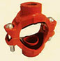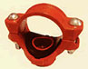

检查开孔处16MM范围内的管道表面必须清洁，光滑，无毛边；

为了便于安装，先把一只螺栓卸下，并把另一只螺栓的螺母松开与螺栓末端平齐，然后把密封圈取出；

检查密封圈的选择是否符合所输送介质的要求。

把密封圈放回机械三通的正确位置；

先把机械三通下半部分转动90度，把上半部分安放在管道上，并使与所在孔同一直线上，再转动下半部分回位；

确定机械三通定位项圈的出口在所开孔的孔内，这可以摇动机械三通检查，应没有太大的松动感；

把螺栓插入并用手拧上螺母，并确保定位项圈在孔内，并观察开孔处与机械三通接口端是否对应；

均匀地拧紧螺母，直至三通上半部分完全覆盖密封圈而密封圈的内表面与管道完全接触，同时拧紧使之固定。

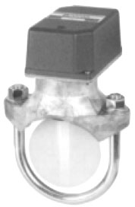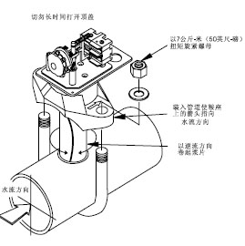

* + 1. 设备安装
       - 1. 水流指示器安装：

一般安装在每层的水平分支干管或某区域的分支干管上。应水平安装，倾斜度不宜过大，保证叶片活动灵敏，水流指示器前后应保持有5倍安装管径长度的直管段，安装时注意水流方向与指示器的箭头一致。国内产品可直接安装在丝扣三通上。

* + - * 1. 报警阀配件安装：

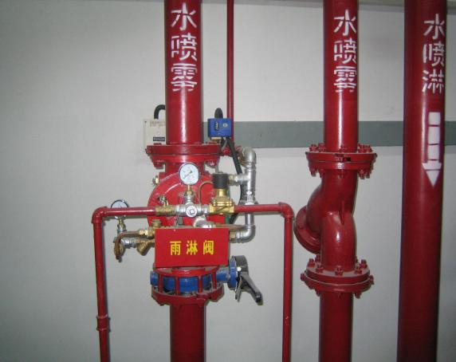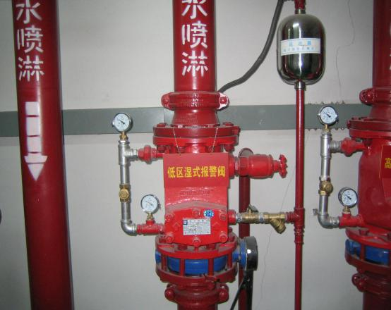

应在交工前进行，延迟器安装在闭式喷头自动喷水灭火系统上，是防止误报警的设施。可按说明书及组装图安装，应装在报警阀与水力警铃之间的信号管道上。水力警铃安装在报警阀附近。与报警阀连接的管道应采用镀锌钢管。

* + - * 1. 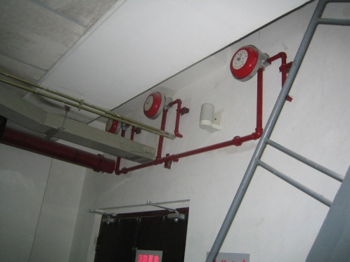消防水泵结合器安装

本工程采用侧墙水泵接合器，参照图集99S203-9。

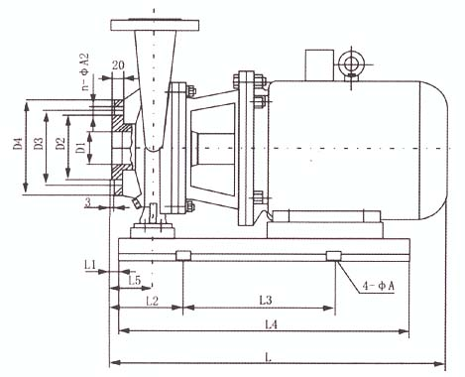

消防水泵结合器的组装应按接口、本体、联接管、止回阀、安全阀、放空管、控制阀的顺序进行。止回阀的安装方向应使消防用水能从消防水泵结合器进入系统。

* + - * 1. 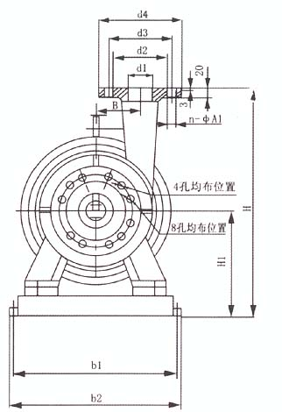消防水泵和稳压泵安装

消防水泵、稳压泵的安装应符合现行国家标准《机械设备安装工程施工及验收规范》的有关规定。

消防水泵的出水管上应安装止回阀和压力表，并宜安装检查和试水用的放水阀门；消防水泵泵组的总出水管上还应安装压力表和泄压阀；安装压力表时应加设缓冲装置。压力表和缓冲装置之间应安装旋塞；压力表的量程应为工作压力的2～2.5倍。

* + - * 1. 气压罐安装

消防气压给水设备安装位置、进水管及出水管方向应符合设计要求；安装时其四周应设检修通道，其宽度不应小于0.7m，消防气压给水设备顶部之楼板或梁底的距离不得小于1.0m。

消防气压给水设备的气压罐，其容积、气压、水位及工作压力应符合设计要求。

消防气压给水设备上的安全阀、压力表、泄水管、水位指示器等的安装应符合产品使用说明书的要求。

* + - * 1. 喷头安装

根据图纸要求在各部位选择相应形式的喷头进行安装。

直立型、下垂型喷头与梁、通风管道的距离宜符合下表的规定。

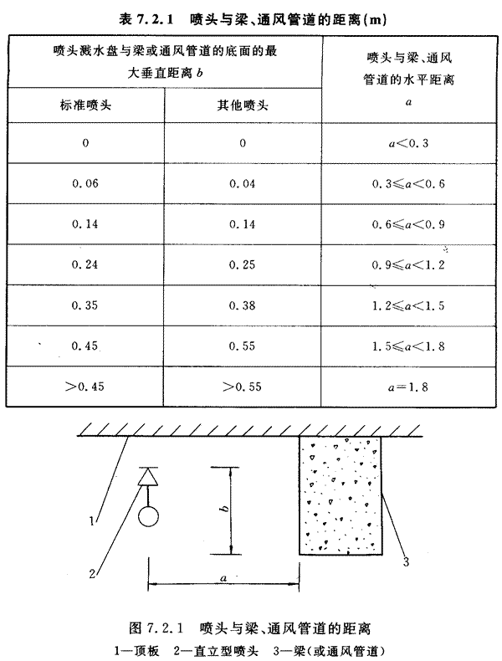

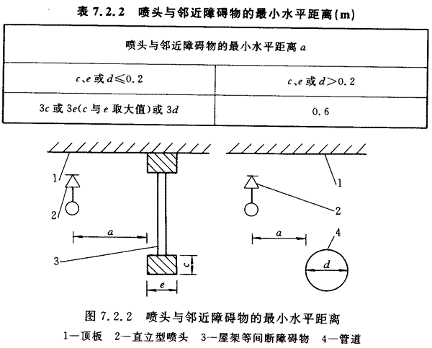直立型、下垂型标准喷头的溅水盘以下0.45m、其他直立型、下垂型喷头的溅水盘以下0.9m范围内，如有屋架等间断障碍物或管道时，喷头与邻近障碍物的最小水平距离宜符合下表的规定。

当梁、通风管道、排管、桥架等障碍物的宽度大于1.2m时，其下方应增设喷头。

直立型、下垂型喷头与不到顶隔墙的水平距离，不得大于喷头溅水盘与不到顶隔墙顶面垂直距离的2倍。

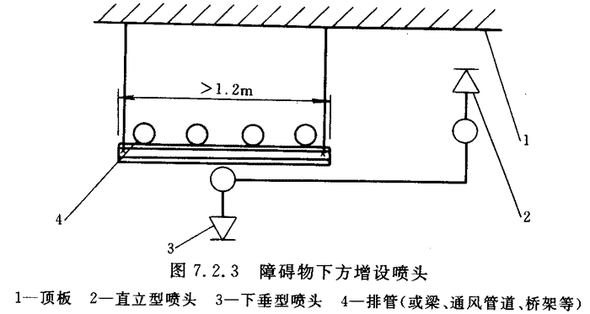

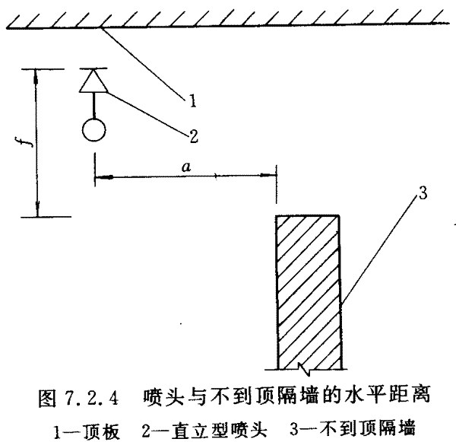

喷头的两翼方向应成排统一安装。护口盘要贴紧吊顶，走廊单排的喷头两翼应横向安装。

安装喷头应使用特制专用扳手（灯叉型），填料宜采用聚四氟乙烯带，防止损坏和污染吊顶。

* + 1. 系统试验
       - 1. 单层管道打压试验

管网安装完毕后可，分段分层进行强度试验、严密性试验和冲洗，冲洗介质采用水。

上水时管网最高点要有排气装置，高低点各装一个压力表，精度不应低于1.5级，量程应为试验压力值的1.5~2倍；

对不能参与试压的设备如水流指示器、报警阀、仪表等应进行隔离或拆除，加设的盲板具有突出于法兰的边耳，且应做明显标志，并记录临时盲板的数量。

系统试压过程中，当出现泄漏时，应停止试压，并应放空管网中的试验介质，消除缺陷后重新再试。

管网试压完成后，应及时拆除所有临时盲板及试验用的管道，并应与记录核对无误，填写试验记录。

管网试验压力为系统工作压力加上0.4MPa，试压时稳压30min，目测管网应无泄漏和变形，且压力降不大于0.05MPa。

冬季试水压，环境温度不得低于+5℃，若低于+5℃应采取防冻措施。

管网冲洗应在试压合格后分段进行。冲洗顺序应先室外，后室内；先地下，后地上；室内部分的冲洗应按配水干管、配水管、配水支管的顺序进行。冲洗合格后应填写冲洗记录。

管网冲洗时应连续进行，当出口处水的颜色、透明度与入水口的颜色基本一致时方可结束。

水压严密性试验应在水压强度试验和管网冲洗合格后进行，试验压力应为设计工作压力，稳压24h，应无泄漏。

* + - * 1. 系统管道打压试验

可分两步进行，第一步每层、段的干管、配水支管做完后可先分层分段进行试压、冲洗及封口保护。第二步吊顶层喷洒头末端一段支管，这段管不能与分支干管同时顺序完成，要与吊顶装修同步进行。吊顶龙骨装完，根据吊顶材料厚度定出喷洒头预留口标高，并保证喷洒头坐标准确。喷头与吊顶接触牢固。支管装完，预留口用丝堵拧紧，准备系统试压。

上水时最高点要有排气装置，高低点各装一块压力表，上满水后检查管路有无渗漏，如有法兰、阀门等不见渗漏，应在加压前紧固，升压后再出现渗漏时做好标记，卸压后处理，必要时泄水处理。冬季试压环境温度不得低于5℃，夏季试压最好不直接用外线上水防止结露。试压合格后及时办理验收手续。

喷水系统试压：封吊顶前进行系统试压，为了不影响吊顶装修进度分层分段试压，试压完后冲洗管道，合格后封闭吊顶。吊顶材料在管箍甩口处开一个30mm的孔，把预留口露出，吊顶装修完后把丝堵卸下安装喷洒头。

* + - * 1. 管道冲洗

喷水管道在试压完毕后可连续作冲洗工作。冲洗前先将系统中的流量减压孔板、过滤装置拆除，冲洗水质合格后重新装好，冲洗出的水要有排放去向，不得损坏其他成品。

* 1. 应注意的质量问题
     1. 自动喷水消防装置的喷头位置、间距和方向必须符合设计要求和施工规范规定。
     2. 自动喷水消防系统的管道应有坡度。充水系统应不小于0.002；充气系统和分支管应不小于0.004。
     3. 吊顶与喷头的距离，应不小于300mm，距末端喷头的距离不大于750mm。
     4. 吊架应设在相邻喷头间的管段上，当相邻喷头间距不大于3.6m，可设一个；小于1.8m，允许隔段设置。镀锌碳素钢管的螺纹连接应符合以下规定：螺纹清洁、规整、无断丝；镀锌碳素钢管与管件的镀锌层无顺伤，螺纹露出部分防腐处理良好；接口处无外露聚四氟乙烯胶带等缺陷。
     5. 镀锌法兰连接应符合以下规定：对接平行、紧密。与管子中心线垂直，螺杆露出螺母；衬垫材质必须符合设计要求且无双层。但应注意整体螺杆露出螺母长度应一致，且不大于螺杆直径的1/2。
     6. 管道支、吊架的安装应符合以下规定：构造正确合理，埋设平正牢固，排列整齐，支、吊架与管子、设备等接触紧密。
     7. 阀门安装应符合以下规定：型号、规格、耐压强度和严密性试验结果应符合设计要求：位置、标高、进、出扣方向正确，连接牢固、紧密、启闭灵活，朝向合理，表面洁净。
     8. 设备、喷嘴安装应符合规定：规格、型号应符合设计要求；位置、标高、方向合理正确；连接牢固、表面洁净。
     9. 管道、支架涂漆应符合以下规定：油漆应附着良好、无脱皮、起泡、漏涂；漆膜厚度均匀，色泽一致，无流淌及污染现象。
     10. 喷洒头不成排、成行：由于未拉线安装。
     11. 喷洒头处有渗漏现象：由于系统尚未试压就封吊顶，造成通水后渗漏。封吊顶前必须加压，办理隐蔽工程验收手续。
     12. 喷洒头与吊顶接触不牢，护口盘偏斜：由于支管末端弯头处未加卡件固定，支管尺寸不准，使护口盘不正。
     13. 水流指示器工作不灵敏：由于安装方向相反或电接点有氧化物造成接触不良。
     14. 水泵接合器不能加压：由于阀门未开启，单向阀装反或有盲板未拆除造成。
     15. 开式喷洒系统测试时喷头工作堵塞：应在安装喷头前做冲洗或吹洗工作。
  2. **消火栓系统施工工艺**

**室内消火栓系统施工工序**

材料进场检验

自检、验收

室内支管道安装

消火栓（箱）安装

蝶阀安装

水泵接合器安装

管道冲洗

水压试验

管道油漆

室内主管道安装

联动调试

室内管道支架制作安装

图纸会审

室内消火栓系统应满足招标文件要求。

* 1. 材料要求
     1. 主要设备、材料均需有合格证及产品检测报告，对于有强制性认证要求的设备材料必须有CCC认证证书。
     2. 主要材料设备的质量必须满足招标文件内技术规格书中的要求。
  2. 作业条件
     1. 主体结构已验收，现场已清理干净。
     2. 管道安装所需要的基准线应测定并表明，如吊顶标高、地面标高、内隔墙位置线等。
     3. 安装管道所需要的操作架应由专业人员搭设完毕。
     4. 检查管道支架、预留孔洞的位置、尺寸是否正确。
  3. 主要施工机具

套丝机，砂轮锯，台钻，电锤，手砂轮，手电钻，电焊机，电动试压泵等机械。套丝板，管钳，压力钳，链钳，手锤，钢锯，扳手，射钉枪，倒链，电气焊等工具。钢卷尺，平尺，角尺，游标卡尺，线坠，水平尺等量具。

* 1. 施工工艺
     1. 管网安装
        + 1. 喷洒管道要求使用镀锌焊接钢管，管径DN100及以上采用沟槽连接，DN100以下采用丝扣连接。
          2. 管道安装前应校直管子并清除内部杂物，停止安装时已安装的管道敞口应封堵好。
     2. 立管安装（具体见水喷淋系统）
        + 1. 立管安装在竖井内时，在管井内安装卡件固定，立管底部的支吊架要牢固，防止立管下坠。
          2. 立管明装时每层楼板要预留孔洞，立管可随结构穿入，以减少立管接口。
     3. 消火栓箱体及支管安装
        + 1. 消火栓箱体应符合设计要求。产品均应有消防部门的制造许可证及合格证方可使用。
          2. 消火栓支管要以栓阀的坐标、标高定位甩口，核定后再稳固消火栓箱，箱体找正稳固后再把栓阀安装好，栓阀侧装在箱内时应在箱门开启的一侧，箱门开启应灵活。
          3. 消火栓箱体安装在轻质隔墙上，应有加固措施。
     4. 消防管道试压、管道冲洗：（见自动喷水系统）消火栓系统试验要求试验压力为1.4MPa，稳压时间为2h。
     5. 消火栓配件安装

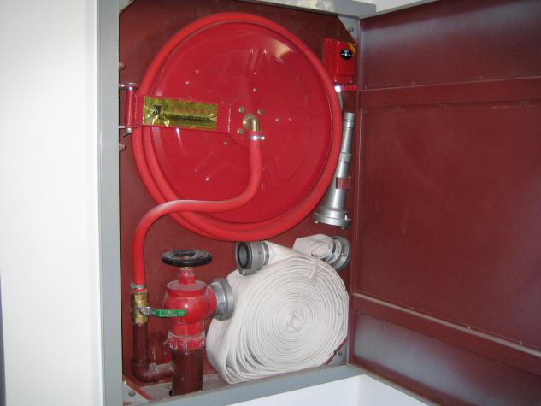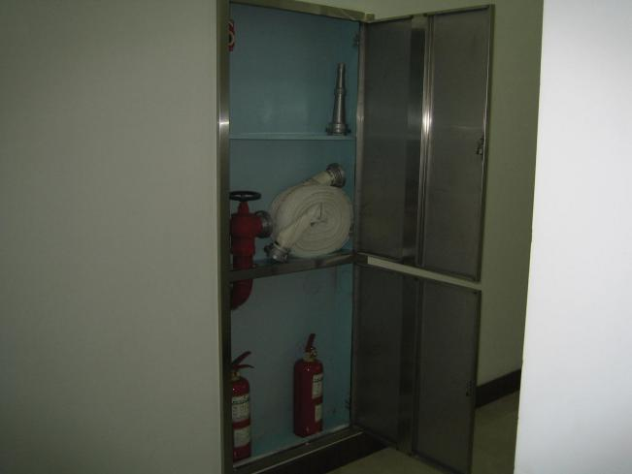

应在交工前进行。消防水龙带每根长度不大于25m，应折好放在挂架上或双头外卷卷实、盘紧放在箱内。消防水枪要竖放在箱体内侧，自救式水枪和软管应放在挂卡上或放在箱底部。消防水龙带与水枪、快速接头的连接使用卡箍时，在里侧加一道铅丝。设有电控按钮时，应注意与电气专业配合施工。

* 1. 应注意的质量问题
     1. 箱式消火栓的安装应栓口朝外，阀门距地面、箱壁的尺寸符合施工规范规定。水龙带与消火栓和快速接头绑扎紧密，并卷折挂在托盘或支架上。
     2. 消火栓阀门中心距地面为1.1m，允许偏差20mm。阀门距箱侧面为140mm，距箱后内表面为100mm，允许偏差5mm。
     3. 消火栓箱门关闭不严：由于安装未找正或箱门强度不够变形造成。
     4. 消火栓阀门关闭不严：由于管道未冲洗干净，阀座有杂物造成。

### **5.防火门监控系统施工工艺**

5.1本系统由防火门监控器主机、防火门监控器、数据处理器、联动闭门器和门磁构成。

系统组成结构示意图

5.2配线、电缆施工

（1）在管内或线槽内的穿线，应在建筑摸灰及地面工程结束后进行。在穿线前，应将管内或线槽内的积水及杂物清除干净。所有导线联接要求用压接，注意压管与压钳的配合；

（2）有吊顶的预埋线管，穿线要留有足够长度，一般超过吊顶高度50厘米，并穿入金属软管，进行保护。

（2）不同系统、不同电压等级、不同电流类别的线路，不应穿在同一管内或线槽的同一槽孔中。

（3）导线在管内或线槽内，不应有接头或纽结；导线的接头应在接线盒内焊接或用端子压接。

（4）电缆弯曲半径不小于电缆外径的10倍，电缆敷设不宜交叉，并排列整齐，及时装标签牌。

（5）导线敷设好后，应对每个回路的导线用500V的兆欧表测量绝缘电阻，其对地绝缘电阻值不应小于20M欧姆。

5.3防火门监控系统设备安装施工技术措施

在建筑装修已基本完好，防火门安装已结束后，方可进行防火门监控系统设备的安装。

1）防火门监控器的安装

防火门监控器安装位置，应符合下列条件：防火门监控器的安装位置在门上侧易于观察的位置；防火门监控器0.5米范围内不应遮挡；防火门监控器的底座应固定牢靠，其导线连接应采用焊接或压接。

2）联动闭门器的安装。

联动闭门器须安装在门框上，门框宽度不得小于4cm。联动闭门器的安装位置可以是推面门或拉面门，具体情况视现场情况确定。具体安装位置以图纸为准。

推面门安装示意图

形状

拉面门安装示意图

3）门磁的安装

门磁应安装在防火门上，位置在防火门靠近中央10cm处，高度距离门框上沿不得大于5cm，须安装紧固。

4）引入控制器的电缆或导线，应符合下列要求：

配线应整齐，避免交叉，并应固定牢靠；电缆芯线和所配导线的端部，均应标明编号，并与图纸一致，字迹清晰不易褪色；端子板的每个接线端，接线不得超过两根；电缆或导线，应有不小于50厘米的余量；导线应绑扎成束，导线引入线穿线后，在进线管处应封堵。

5.4系统的调试

防火门监控系统的调试，应在建筑内部装修和系统施工结束后进行。开始调试前，必需具备施工竣工图，设计变更记录、施工记录、检验记录等技术资料。调试分两阶段：单体调试和综合调试

（1）单体调试

应分别对联动闭门器、防火门监控器、门磁等逐个进行检查试验，报警点的检查率要达100%。

（2）联动调试

各设备的单体运行正常后，对防火门监控系统别进行联动控制的调试。调试需按规定填写调试报告。在调试完成后由公司工程部组织，邀请建设单位、监理单位和设计单位对整个系统进行自检，填写自检报告。对自检不合格项目应立即整改直至自检通过。系统运行正常运行120小时无故障后，方可申报验收。

**6.泵房及水箱安装施工工艺**

* 1. 水泵安装
     1. 施工准备；施工前，施工技术措施应编制完成，并向施工班组进行技术交底；现场应具备泵安装施工条件；施工用的工具机具、量具应准备齐全，施工用消耗材料准备齐全。量具应经校验合格后方可使用。

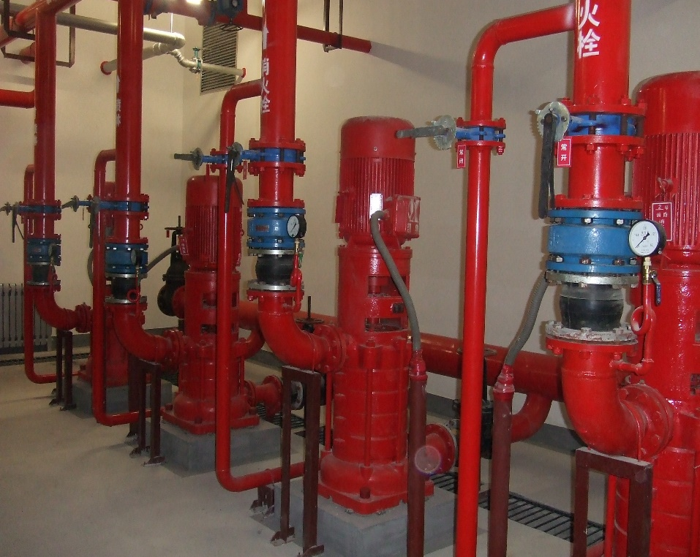

组合泵体的安装

纤丝挂线保证泵体的垂直和泵体的两侧面在同一水平线上。

* + 1. 开箱验收：

按各箱内的装箱单核对每箱内物件的数量、规格是否相符；检查随机资料（产品出厂合格证、说明书、主装配图，特性曲线，装箱清单）及专用工具，安装配件，材料是否齐全。按技术文件核查机组的名称、型号、规格和组装件是否符合设计要求。检查泵是否有缺、损件，各部件表面是否损坏及锈蚀等。

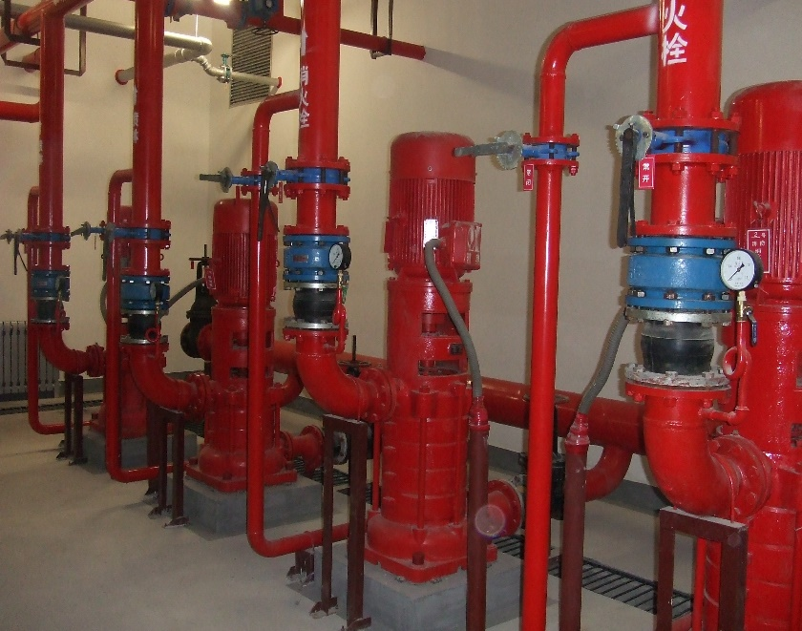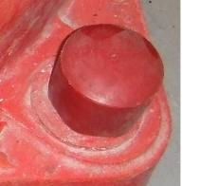

安装泵体的固定螺栓用油浸泡，弹簧垫圈加装螺栓保护装置。

泵房紧固螺栓在安装前、使用时、安装后，均用油浸泡。

* + 1. 基础验收：泵安装前，应对基础进行验收。根据土建图纸和厂家提供的基础图核对基础的各尺寸是否符合要求。
    2. 泵就位：按位号将泵吊运到基础附近，用吊装机具将机泵按正确方位就位在吊装设备时，不得以电机的吊装耳或泵法兰作为整个设备的吊装点。吊装人员应选择合适的钢丝绳扣，锁具以及倒链等。
    3. 泵找正、找平：利用垫铁组将泵支起一定高度，对机泵底座下表面进行清理，除油、锈，将垫铁位置打磨平整；调整机泵本体中心线与基础中心线重合，多台机泵要同时找好相互对应位置，横向、纵向允查均匀为±5mm；利用垫铁组调整机泵标高和水平度；机泵水平度测量基准为出口法兰面；水平度测量时必须将水平仪在出口法兰面纵横中心线上平转180度，反复校正，直至合格；
  1. 控制柜安装
     1. 控制柜安装应按厂家产品说明书及专业技术规范要求，并在技术人员指导下安装。
     2. 控制器应安装牢固，不得倾斜。安装在轻质墙上时，应采取加固措施。
     3. 引入控制器的电缆或导线，应符合下列要求：

1. 配线应整齐，避免交叉，并应固定牢靠；
2. 电缆芯线和所配导线的端部，均应标明编号，并与图纸一致，字迹清晰不宜退色；
3. 端子板的每个接线端，接线不得超过2根；
4. 电缆芯和导线，应留有不小于20cm的余量；
   * 1. 消防报警控制器的主电源引入线，应直接与消防电源连接，严禁使用电源插头，主电源应有明显标志；保护接地应牢固，并有明显标志。
   1. 管道及阀门连接
      1. 管道焊接前必须清扫，管内不得有泥土、石块、杂物，管口打坡口。手动角向磨光机、V型坡口角度为65º±5º为宜。
      2. 焊接时先点焊，然后全面施焊，点焊为4点均布，点焊长度为20-30mm，点焊厚度为1/3壁厚。管道焊接采用三层焊法，先用Φ2.5焊条打底，完成后将焊缝上的焊渣及金属飞溅物清理干净，然后用Φ3.2焊条实焊填充后再进行最后一遍面焊，焊条要经烘干后方能使用。
      3. 管道分段连接后，按要求对焊缝的外观进行检验，即焊缝为鱼鳞状且光滑美观，焊缝的高低、宽窄应一致，焊缝金属向母材应光滑过度，焊缝不允许存在咬边、焊瘤、孤坑、表面气孔、表面裂纹等缺陷。
      4. 阀门安装前应按图纸技术要求检查外型规格、压力等级是否相符；检查产品出厂合格证、外观及部件表面是否损坏及锈蚀等。

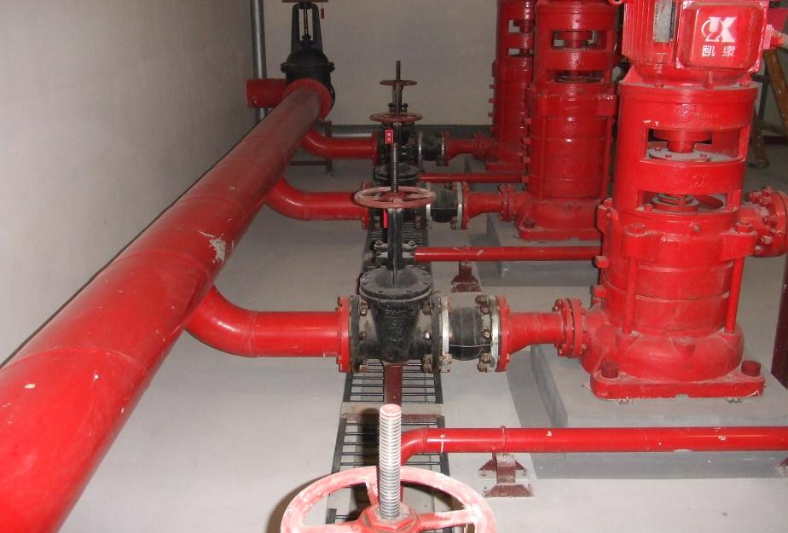

安装闸阀组控制在同一水平线上。

* + 1. 阀门外观检查合格后，按压力等级诸台进行压力密封性检查；电动阀门还应通电进行功能性检查，合格后方可安装。
  1. 管网试压和冲洗

管网安装完毕后，应进行强度试验、严密性试验和冲洗。并做记录。

* + 1. 强度试验：当系统设计工作压力等于或小于1.0Mpa时，水压强度试验压力为设计工作压力的1.5倍，并不应低于1.4Mpa；当系统设计工作压力大于1.0Mpa时，水压强度试验压力应为该工作压力加0.45Mpa。水压强度试验的测试点应设在系统管网的最低点，试验时缓慢升压，达到试验压力后，稳压30分钟，目测管网应无泄漏和变形，压力降应≤0.05Mpa。
    2. 严密性试验：严密性试验的介质采用水或氮气。试验压力为系统设计压力，稳压24h，应无泄漏。
    3. 冲洗：管网冲洗的水流速度应大于3 m/s，当出口处水的颜色与入口水的颜色应基本一致。
  1. 消防水箱安装
     1. 先把水泥基础上平面找平，使其在同一平面之上，误差不得超过±0.5cm。
     2. 焊接槽钢：槽钢根据水箱尺寸焊接好，其大小与水箱底板尺寸相符，槽钢焊接完整后，对角测量尺寸，误差为±0.5cm，并且所有焊缝要连接均匀，排缝一致。
     3. 安装底邦：根据水箱单板上的印号及说明，排列、连接水箱的底板，同时在两张单板之间添加密封胶条，用￠10的螺栓连接。使底板密封牢靠，螺栓加力时要一次均匀加力，每个螺栓加力3-4次，不得一次性用力过猛，否则因用力不均匀而造成裂板现象。
     4. 用固定角铁连接底板和槽钢，使水箱箱体更加牢固的固定在槽钢基础上。
     5. 安装各邦：根据水箱单板上的印号及说明，找出水箱邦体的各层邦号，并且预先分开，用螺栓组装邦体。把水箱板立好，找正，使邦板与底邦形成90度夹角，并且加密封胶条，紧固螺栓。
     6. 安装内拉筋：內拉筋根据水箱尺寸，找对內拉筋的数量及长度。用拉筋板测量拉筋对丝紧固部位，画印，打眼，上对丝，紧固，使拉筋平整的与水箱箱体保持平衡。如箱体与拉筋之间有较大误差，可通过调整螺栓紧固程度来调整误差大小，直到把误差调整到最小为止。
     7. 安装盖板：最后安装水箱顶部盖板，均匀的紧固螺栓，不得用力过大或太小。把水箱的所有紧固件调整好后，根据图纸开孔位置，开好各水管，上好法兰以便对接阀门。
     8. 水箱全部安装完毕后，进行统一的检查，调整，试水不渗漏为合格。
     9. 安装及基础示意图：





**7.无管网气体灭火系统安装**

7.1 无管网气体灭火系统的工作流程图

火警

火灾探测器

火灾报警控制器

人员发现

电气手动

机械应急手动

灭火控制器

火警显示(声光报警)

延时

设备联动(关闭电源、风机、防火阀)

开启容器阀、选择阀

人员撤离

灭火剂喷放

灭火

喷放显示

7.2 系统施工技术措施

7.2.1 施工准备：

（1）无管网自动灭火系统由火灾探测器、自动报警控制器、灭火控制器、固定灭火装置、灭火剂、输送软管道和喷嘴组成。

（2）容器阀、选择阀、单向阀、喷嘴、阀驱动装置等系统组件的产品必须具备出厂合格证和由国家质量监督检验测试中心出具的检验报告。灭火剂输送管道及管道附件的出厂检验报告与合格证。

（3）系统采用的不能复验的产品，如安全膜片等，应具有生产厂出具的同批产品检验报告与合格证。

（4）防护区与灭火剂贮瓶间设置条件与设计相符。

（5）系统组件与主要材料齐全，其品种、规格、型号符合设计要求。

（6）系统所需的预埋件、孔洞符合设计要求。

7.2.2 系统组件检查

7.2.2.1 系统组件检查应符合下列规定：

（1）无碰撞变形及其他机械性损伤。

（2）组件外露非机械加工表面保护涂层完好。

（3）组件所有外露接口均设有防护堵、盖，且封闭良好，接口螺纹、发兰密封面无损伤。

（4）铭牌清晰，其内容符合设计规范的规定。

（5）保护同一防护区的灭火剂贮存容器规格应一致，其高度差不宜超过20mm。

（6）气动驱动装置的气体贮存容器规格应一致，其高度差不宜超过10mm。

7.2.2.2 系统安装前应检查灭火剂贮存容器内的充装量与充装压力，且应符合下列要求：

（1）贮压式灭火装置上的压力表应指示在绿色区域内；

（2）贮气瓶式灭火装置的贮气瓶内的压力应不低于规定值。

7.2.3 施工

7.2.3.1 气体灭火系统的施工应按设计施工图纸和相应的技术文件进行，不得任意更改。

集流管的制作，阀门、高压软管的安装，管道及支架的制作、安装以及管道的吹扫、试验、涂漆除符合现行国标《气体灭火系统施工及验收规范》GB 50263-97的规定外，尚应符合现行国标《工业管道工程施工及验收规范》GBJ 235中的有关规定。

7.2.3.2 灭火剂贮存容器的安装

（1）贮存容器内的灭火剂充装与增压宜在生产厂完成。

（2）贮存容器的操作面距墙或操作面之间的距离不宜小于1.0m。

（3）贮存容器上的压力表应朝向操作面，安装高度和方向应一致。

（4）贮存容器的支、框架应固定牢靠，且应采取防腐处理措施。

（5）贮存容器正面应标明设计规定的灭火剂名称和贮存容器的编号。

7.2.3.3 集流管的制作与安装

（1）集流管采焊接方法制作。施工完毕后进行气压严密性试验。

（2）支、吊架应固定牢固，且应做好防腐处理。

7.2.3.4 选择阀的安装

选择阀应设置标明防护区名称的永久性标志。

7.2.3.5阀驱动装置的安装

（1）电气连接线应沿固定灭火剂存容器的支、框架固定。

（2）驱动气瓶的支吊架应固定牢靠，做好防腐处理。

（3）安装完毕后进行气压严密性试验。

7.2.4 系统的调试

7.2.4.1 一般规定

（1）系统的调试宜在系统安装完成后进行。

（2）调试前应具备完整的技术资料及调试必需的其它资料。

（3）调试负责人应由专业技术人员担任。参加调试的人员应职责明确。

（4）调试前应按设计要求检查系统组件的型号、规格、数量以及安装质量，并应及时处理所发现的问题。

（5）调试后应按规定的内容提出调试报告。调试报告的表格形式可根据灭火系统的具体情况进行调整。

7.2.4.2 调试

7.2.4.2.1 系统的调试包括下列内容：

（1）灭火装置的检查；

（2）系统的功能调试。

7.2.4.2.2 灭火装置的检查

对系统中灭火装置逐台按标准要求进行检查。

7.2.4.2.3 系统功能调试

（1）调试前先检查如下各项安装施工质量，确认合格后，才能开始进行调试：

a）各设备之间的连接线应正确无误；

b）线路中各回路之间的绝缘电阻不小于20MΩ。

（2）调试时应先断开系统中所有悬挂式灭火装置喷头上的启动器或柜式灭火装置贮气瓶驱动器上的信号输入线，在启动信号输入线上接入相应电压的指示灯泡。

（3）自动启动功能调试

将控制器设在“自动”位置，对系统中的探测器逐个施加模拟火灾信号，声光报警器应发出声光报警信号，当达到设计规定的延时时间时，接入的指示灯应显亮。

（4）手动启动功能调试

将控制器设在“手动”位置，对系统中的探测器逐个施加模拟火灾信号，声光报警器发出声光报警信号，但指示灯泡不应显亮。当按下操作显示板上手动启动按钮或系统中安装的任一手动控制盒上的启动按钮后，在达到设计规定的延时时间时，指示灯泡应显亮。

（5）紧急停止功能调试

按标准进行试验，当控制器处于启动延时期间内，按下操作显示板上或手动控制盒上的紧急停止按钮时，声光报警装置应停止报警，指示灯泡应不显亮。

（6）联动功能调试

当按标准进行调试时，有关联动设备的动作应符合设计要求。

（7）主副电源切换调试

主电源和备用电源应能自动转换。

7.2.4.2.4 各项功能调试合格后，系统应按下列规定复位：

（1）火灾控制系统应复位。

（2）按标准接入指示灯泡。

（3）用万用表测量悬挂式灭火装置喷头上的启动器，其阻值应为40Ω～50Ω。合格后，将启动器与控制器信号输入线按设计要求，可靠地连接在一起。

1. **水炮系统安装施工工艺**

**8.1自动消防炮灭火系统组成**

自动消防炮灭火系统由水池、消防泵组、管网、电动阀门、消防炮、控制装置及电源部分等组成。

控制装置：控制装置包括消防炮定位器、消防炮解码器、消防炮控制器、现场手动控制盘、消防泵控制盘、消防炮集中控制盘等部件。

消防炮定位器：安装在消防炮炮体上，向消防控制中心提供现场的红外视频信号和彩色信号。

消防炮控制器：接收定位器提供的信号，发出自动、手动状态下的灭火指令。

消防炮解码器：接受消防控制中心的灭火指令，完成自动、手动状态下驱动消防炮寻找着火点的命令，并将反馈信号提供给消防控制中心。

消防炮集中控制盘：通过键盘按钮，实现手动远程控制功能。

消防泵控制盘：接收主机指令，启动消防泵并接受反馈信号，同时可以手动启动消防泵。

现场手动控制盘：通过键盘按钮，现场人员操作消防炮进行灭火。

**8.2系统工作方式**

8.2.1自动灭火方式 ：火灾探测部分的双波段探测器或光截面探测器报警后，由具有较高空间定位精度的双波段火灾探测器对着火点位置进行定位，信息处理主机处理后将信号通知给自动消防水炮，驱动自动消防水炮进行空间扫描锁定着火点，并将自动消防水炮自动指向火源点，延迟数秒后自动启动消防水泵，自动开启消防电动蝶阀进行喷射灭火。前端水流指示器反馈信号及水泵房压力继电器的开启信号均在控制室操作台上的显示。主机结束警报时，自动（或者手动，手动优先）关闭消防水泵及消防电动蝶阀。

8.2.2控制室手动灭火方式：消防控制中心接收到火灾报警系统的火警信号后，消防控制中心值班人员在消防控制室通过系统强行切换过来的彩色视频图像进一步确认，值班人员通过操作消防炮集中控制盘，调整消防炮对准着火点，启动消防水泵和开启电动阀门，实施喷水灭火。

8.2.3现场手动灭火方式：现场人员发现着火点后，操作相应的消防炮下方现场手动控制盘，直接调整消防炮对准着火点，启动消防水泵和开启电动阀门，实施喷水灭火，同时将报警信号传到消防控制中心。

**8.3自动消防炮灭火系统工作流程**

双波段探测器报警

驱动消防炮转动到火源位置

N

N

切换监控摄像机

图像显示

系统探测到无火后

消防炮停止喷水

启动电动碟阀

（消防炮喷水）

启动水泵

声光报警、录像

联动控制器

工作

光截面探测器报警

系统探测

开始

**8.4水炮灭火系统安装：**

8.4.1火灾探测器的安装

探测器的保护范围（可视视角）内，不应有遮挡物。探测器宜水平安装，当必须倾斜安装时，倾斜角不应大于45℃。

8.4.2在安装自动消防炮前,供水管网应完成水压强度和严密性试验,同时完成管网冲洗；

8.4.3自动消防炮距墙距离应不妨碍自动消防炮转动；

8.4.4短立管应固定牢固，自动消防炮入口法兰下10 cm处设固定点；

8.4.5电动阀、水流指示器、闸阀水平安装；

8.4.6在消防水炮的扫描范围内应无障碍物影响消防水炮的动作和运行；

8.4.7消防水炮的现场控制盘应安装于方便操作的位置，且在操作现场控制盘时，应能够清楚的观察到数控消防水炮的运动方向和停留位置；

8.4.8消防水炮的连接线缆应绑扎成束，且固定牢靠。在消防水炮扫描火源时，不会脱落或影响消防水炮的移动。

8.5注意事项

8.5.1系统的供电应采取220V、50Hz的单相电源，并应配置稳压电源装置（优先选用不间断电源）。

8.5.2在环境干扰较大的场所，当采用普通视频同轴电缆无法满足要求时，应考虑采用平衡传输方式或光纤传输方式。

8.5.3图像型火灾探测器应引专线经隔离变压器统一供电；远端探测器可就近供电，但设备应设置电源开关、熔断器和稳压等保护装置。

8.5.1系统接地是抑制干扰的重要措施，当发现系统产生不明故障和误报火警时，首先考虑的是系统接地是否良好，系统接地属抗干扰性接地，接地电阻应小于4欧姆。

8.5.5不允许将系统接地与保护接地或电源中性线连接在一起，否则，有可能造成系统中设备的永久损坏。

8.5.6根据设计要求，本系统采用控制器单点接地方式，施工中应将系统中控制器的接地点连接在同一点，由这一连接点接入屏蔽地线连接端，除此之外，本系统中的总线、远程通讯线、广播对讲线等均不得与任何形式的地线或中性线连接，以防止设备的误动作。

8.5.7根据现场的实际情况和特点对消防炮安装人员进行交底，安装人员核对图纸给设备定位，明确线路走向，标高要求及线路在不同部位的安装方式，墙面与顶面配管的结合方式，设备接线安装标高尺寸和固定方式等。

**四、系统调试方案**

* 1. **概述**

在整个消防系统安装过程中，系统调试是最为重要、最为关键的环节，最能体现一个施工企业的综合能力和技术水平，调试工作可以说是整个工作的重中之重了，消防系统的调试工作直接关系到整个大厦的消防检测及验收工作。

* 1. **系统调试准备**

在调试前，我们根据现场情况制定一份详细的调试提纲，切实做好调试前的准备工作，加强调试管理工作，控制调试重点，协调调试工作所涉及到的各个专业和工种，按系统、区域、先后次序、分阶段进行单系统测试、实验、调试和总控中心综合调试。调试前应准备和提供的资料如下：

* 1. 施工现场质量管理检查记录
  2. 隐蔽工程验收记录
  3. 各种产品使用及维护说明书
  4. 详细的调试提纲
  5. 相关文件、记录、资料清单等
  6. 提供符合国家标准和工程监理要求的所有检验仪器、仪表和检测设备
  7. **各系统调试方案**
  8. 自动喷水灭火系统
     1. 系统调试要求及必要条件
        + 1. 系统调试应在系统施工完成后进行
          2. 消防水池、消防水箱已储存设计要求的水量
          3. 系统供电正常
          4. 消防气压给水设备的水位、气压符合设计要求
          5. 湿式喷水灭火系统管网内已充满水，预作用喷水灭火系统管网内的气压符合设计要求
          6. 与系统配套的火灾报警系统处于工作状态
          7. 消防水池应清理干净，并冲水到位。
          8. 水泵安装完毕，配电要到位，电控装置动作可靠。
          9. 环境温度在5℃以上。
          10. 应有相应水、电系统工程师和专业施工人员的配合。
     2. 系统调试应包括下列内容
        + 1. 水源测试、消防水泵调试、稳压泵调试、报警阀调试、排水装置调试、联动试验。
     3. 水源测试

按设计要求核实消防水箱、消防水池的容积，消防水箱设置高度应符合设计要求；消防储水应有不作它用的技术措施。

按设计要求核实消防水泵接合器的数量和供水能力，并通过移动式消防水泵做供水试验进行验证。

* + 1. 泵组调试

以自动或手动方式启动消防水泵时，消防水泵应在30s内投入正常运行

以备用电源切换方式或备用泵切换启动消防水泵时，消防水泵应在30s内投入正常运行

稳压泵应按设计要求进行调试。当达到设计启动条件时，稳压泵应立即启动；当达到系统设计压力时，稳压泵应自动停止运行；当消防主泵启动时，稳压泵应停止运行。

* + 1. 报警阀调试

在试水装置处放水，当报警阀进口水压大于0.14MPa、放水流量大于1 L/s时，报警阀应及时启动；带延迟器的水力警铃应在15s—90s内发出报警铃声，不带延迟器的水力警铃应在15s内发出报警铃声；水流指示器应输出报警信号；压力开关应及时动作，并反馈信号并启动水泵。

发生火灾

探头探测

水流指示器动作

压力开关动作

报警阀开启

信号蝶阀（常开）

喷淋水泵启动

水力警铃

消防控制中心

图例：

信号输出

水流方向

自动喷水灭火系统原理示意图

* + 1. 排水装置测试

开启主排水阀，阴干系统最大设计灭火水量做排水试验，并使压力达到稳定。

* + 1. 水流指示器的调试
       - 1. 末端泄水处压力达到0.1Mpa以上。
         2. 打开末端泄水阀，相应区域水流指示器动作，并有报警信号输出。
         3. 关闭末端泄水阀，水流指示器的报警信号应消除。
    2. 稳压罐的调试
       - 1. 稳压罐气囊内要充加0.1—0.2Mpa的气压。
         2. 按设计要求设定电接点压力表启/停泵压力植。
         3. 设计无要求时，按下列操作。

启动补压泵后，当最不利层水压达到0.15Mpa以上时，稳压罐显示压力值即为停泵压力。

在最不利层缓慢泄水，当压力降至0.09Mpa时，稳压罐显示压力值即可定为启泵压力。

已停启泵压力差宜在0.5—0.9Mpa。

在末端泄水阀处缓慢泄水，观察稳压泵对稳压罐的补压是否符合要求。

* + 1. 所使用的主要检验设备和仪器仪表

|  |  |  |  |  |
| --- | --- | --- | --- | --- |
| 序号 | 名称 | 数量 | 测试内容 | 备注 |
| 1 | 压力表 | 6只 | 观察试验压力 |  |
| 2 | 对讲机 | 10台 | 通讯联络 |  |
| 3 | 转速表 | 2块 | 检验转速 | 在水泵房使用 |
| 4 | 流量计 | 2只 | 测量水的流量 |  |

* + - 1. 自动喷水灭火系统调试步骤示意框图



喷水灭火系统全部试压、冲洗完毕，系统充满压力水，水压符合设计要求，报警、控制系统处于工作状态，各种阀门处于正常工作状态

打开末端放水装置，模拟喷头喷水、水流指示器动作、湿式报警阀开启、水力警铃报警，压力开关报警，现场和控制中心手动、自动启动喷淋泵，控制中心报警。



符合要求



填写调试记录

* 1. 消火栓系统调试方案

在消防灭火设施中最常用也是系统形式最简单的就是消火栓系统，该系统在进行完水压强度试验、水压严密性试验后进行调试工作。调试时应按照以下步骤进行：

* + 1. 系统工作压力设定
       1. 消火栓系统在系统水压和严密性试验结束后，进行稳压设施的压力设定，稳压设施的稳压值应保证最不利点消火栓的静压力值满足设计要求。当设计无要求时最不利点消火栓的静压力应不小于0.2MPa。
       2. 静压测量

当系统工作压力设定后，下一步是对室内消火栓系统内的消火栓栓口静水压力和消火栓栓口的出水压力进行测量。静水压力不应大于0.80MPa，出水压力不应大于0.50MPa。当测量结果大于以上数值时应采用分区供水或增设减压装置(如减压阀等)，使静水压力和出水压力满足要求。

* + - 1. 消防泵调试
         1. 上述工作结束后开始进行消防泵的调试。
         2. 在消防泵房内通过开闭有关阀门将消防泵出水和回水构成循环回路，保证试验时启动消防泵不会对消防管网造成超压。
         3. 以上工作完成后，将消防泵控制装置转入到手动状态，通过消防泵控制装置的手动按钮启动主泵，用钳型电流表测量启动电流，用秒表记录水泵从启动到正常出水运行的时间，该时间不应大于5min，如果启动时间过长，应调节启动装置内的时间继电器，减少降压过程的时间。
         4. 主泵运行后观察主泵控制装置上的启动信号灯是否正常，水泵运行时的是否有周期性噪音发出，水泵基础连接是否牢固，通过转速仪测量实际转速是否与水泵额定转速一致，通过消防泵控制装置上的停止按钮停止消防泵。
         5. 利用上述方法调试备用泵，并在主泵故障时备用泵应自动投入。
         6. 以上工作完成后，将消防泵控制装置转入到自动状态，利用短路线短接消防泵控制装置远程自动启动端子，分别启动主泵和备用泵，并用万能表测量消防泵控制装置消防泵运行信号远程输出端子是否有信号输出。
         7. 对双电源自动切换装置实施自动切换，测量备用电源相序是否与主电源相序相同。利用备用电源切换时消防泵应在1.5min内投入正常运行。
      2. 最不利点消火栓充实水柱的测量
         1. 当消火栓系统的静压值经调整测量符合要求后，再下一步就是要进行最不利点消火栓充实水柱的测量。
         2. 打开试验消火栓，接好水带、水枪，启动消防泵。当消火栓出水稳定后测量充实水柱长度是否满足下列要求：
         3. 当建筑物高度不超过l00ra时充实水柱长度应不小于l0m；
         4. 当建筑物高度超过l00m时充实水柱长度应不小于13m。
         5. 启动消火栓系统的主泵的同时应自动关闭稳压装置。测量时水枪的上倾角应为45。，当测量结果满足不了要求时应校核主泵的扬程，审核设计资料。如是泵的问题应更换主泵并重新按照上述要求进行测量直到满足要求。
      3. 系统调试后连续运行120h无故障后，填写运行记录和调试报告。
  1. 火灾自动报警系统调试
     1. 火灾自动报警系统的调试，应在建筑内部装修和系统施工结束后进行。调试负责人必须由有资格的专业技术人员担任，所有参加调试人员应职责明确，并应按照调试程序工作。调试前必须按设计要求查验设备的规格、型号、数量、备品备件等，检查所有消防线路压接线。以防止在调试中烧毁模块和设备。
     2. 系统调试要求及必备条件
        + 1. 火灾自动报警系统调试应在建筑内部装修和系统施工结束后进行。
          2. 调试时机及条件
          3. 装修已完成，在无粉尘的环境下进行。
          4. 其他水电专业已完或在无漏水、漏电时进行。
          5. 消防电源正式供电，可以保证调试持续展开。
          6. 参与联动的设备均已安装完毕达到可测试的条件。
          7. 该项目的报警及联动线路检测合格并报监理认定。报警器件、联动模块均已安装完毕。
          8. 器件编码表、线路接线表齐备
          9. 火灾自动报警系统调试，应先分别对探测器、区域报警控制器、集中报警控制器、火灾报警装置和消防控制设备等逐个进行单机通电检查，正常后方可进行系统调试。
          10. 火灾自动报警自检功能正常
          11. 消音、复位功能正常
          12. 故障报警功能正常
          13. 火灾优先功能正常
          14. 报警记忆功能正常
          15. 电源自动转换和备用电源的自动充电功能正常
          16. 备用电源的欠压和过压报警功能正常
          17. 检查火灾报警系统的主电源和备用电源，其容量应分别符合现行有关国家标准的要求，在备用电源连续充放电3次后，主电源和备用电源应能自动转换
          18. 火灾报警系统应在连续运行120h无故障的情况下，填写调试报告
     3. 设备调试
        + 1. 火灾自动报警系统调试，应先分别对探测器、区域报警控制器、火灾模拟显示盘、集中报警装置和消防控制设备等逐个进行单机通电检查，正常后方可进行系统调试。火灾自动报警系统通电后，应按先行国家标准《火灾报警控制器通过技术条件》的有关要求对报警控制器进行下列功能检查：

火灾报警自检功能

消音、复位功能

故障报警功能

火灾优先功能

火灾优先功能

报警记忆功能

电源自动转换和备用电源的自动充电功能

备用电源的欠压和过压报警功能

* + - * 1. 应采用专用的检查仪器对探测器逐个进行试验（加烟、加温），其报警应在规范规定的时间内准确无误的在消防中心控制器上显示，测试过程中应分别用主电源和备用电源供电，检查火灾自动报警系统各项控制功能和联动功能。火灾自动报警系统应在连续运行120h无故障后，填写调试报告
        2. 主机的调试

主机通电后，应显示正常；启动自检程序，自检正常。

主/备电切换试验2次，均正常切换，并有声光指示。

备电运行40分钟，其输出电压不低于22V

启动联动程序，用万用表检测联动输出端应有24V电压输出。

开通通讯主机，接通一部电话应能正常通讯，抽查20%通讯分配盘输出端，应有回答显示，抽测量>20%。

手动控制盘（柜）开通后，用万用表搭接输出端，应有24V电压输出；短接输入端，应有回答显示，抽测量>20%。

* + - * 1. 报警器件的测试

开通调试回路至回路远端探测器底座测量电压，应>22V。

依照平面图、编码表，用电子编码器对报警器件逐一编码。

将已编码的报警器。，按图纸编码号对照安装到指定位置。

逐回路开通报警后，在报警主机显示（巡检）已安装的探测器。

任选取探测器进行摘头、喷烟试验，主机应显示故障及火警，并有打印输出（测试量>50%）。

* + - * 1. 模块的测试

输入模块在输入端短接，主机柜应有显示报警并有打印输出（测试量>50%）。

输出模块在主机柜上编码联动，在输出端用万用表测试有24V电压输出，在输入端短接。，主机柜上应有回答（测试量100%）。

输出模块的外联线不允许与相关设备联结，直至报警系统调试全部完成。

输出模块的外联线（动作命令及回答）的联结应由设备安装方、设备厂家及消防安装三方技术人员确认线路压接点后，三方负责人员在场时联结并做好线路压接记录。

* + - * 1. 远距离手动控制回路的测试

手动控制回路应从控制盘至设备接线处全程测试。

应对启、停、运行、回答各项功能全面测试。

测试2次以上，100%测试量，不得疏漏。

设备接线应在系统全部调试完成后进行；应由设备安装方、设备厂家及消防安装三方技术人员确认线路压接点后，在三方人员在场时压接并做好线路压接记录。

* + 1. 火灾自动报警系统调试步骤示意框图
    2. 所使用的主要检验设备和仪器仪表

|  |  |  |  |  |
| --- | --- | --- | --- | --- |
| 序号 | 名称 | 数量 | 测试内容 | 备注 |
| 1 | 火灾试验检测仪 | 2套 | 测试感烟、感温探测器 |  |
| 2 | 万用表 | 3块 | 测试电系统 |  |
| 3 | 对讲机 | 10台 | 通讯联络 |  |

* 1. 消防系统联动综合调试
     1. 联动调试试验

火灾自动报警系统调试正常后，应对其联动的设备进行联调试验。联调试验包括消火栓系统联调试验、水喷淋系统联调试验、防火排烟系统联调试验、防火卷帘门系统联调试验、非消防电源强制切断试验、火灾事故广播和消防电话系统试验、消防电梯以及安全疏散系统试验等。在联调试验前，先对被联动的设备进行单机试运转，单机运行正常后可进行联动试验。联调的系统应准确无误实现设计要求的各种功能，并符合消防法规的规定。

* + - * 1. 控制器应具有控制消防设备的启、停功能，并应显示其工作状态；
        2. 消火栓报警按钮启动消防泵；
        3. 压力开关报警启动喷淋泵；
        4. 按防火分区或楼层划分，发生火灾时报警主机自动切换背景音乐接通报警区域及相邻区域（层）的消防广播，控制中心能监听广播系统的工作状态；



检查系统主备电供电是否正常，现场所有的水施工是否全部完毕，感烟、感温探测器、报警按钮、感温电缆、联动设备等是否也已经安装完毕，检查遥测记录和实际施工图纸



对现场的感烟探测器进行吹烟试验，感温探测器、感温电缆进行温度试验，红外感烟探测器进行火焰实验，对手动报警按钮进行人工火警试验，火警信号报到控制中心。



符合要求



填写调试记录

* + - * 1. 消防控制中心在确认火灾后，应能切断有关部位的非消防电源，并启动火灾应急照明和疏散标志灯；
        2. 防火卷帘应由两侧的烟感报警时联动关闭；
        3. 火灾时应停止相关部位的空调送风，关闭电动防火阀；启动有关部位的防烟和排烟风机、排烟阀等；
        4. 消防泵、喷淋泵、排烟风机等重要消防设备具有自动/手动启停功能，还具有手动直启多线控制功能。
        5. 系统联调试验正常后，应有甲方参与一起进行系统实验。调试、试验合格后应填写调试报告，需应甲方签字认可。
    1. 消防系统的综合调试是在所有消防各个分控系统调试并且合格后进行，在消防控制中心还应进行以下调试工作：
       - 1. 对控制中心的电源故障报警进行试验，判断在主电、备电失去功能的情况下是否能够正常的报警工作
         2. 对控制中心的报警信号进行测试，在各个报警区域内模拟火灾和故障报警信号，能否正确的反馈到控制中心
         3. 对水喷淋系统的各个信号位置进行试验，看是否将信号报到控制中心，并能够自动实行逻辑联动
         4. 最后将整个消防系统全部设置成全自动状态，对现场的所有消防设备进行故障和报警试验，检查是否达到设计要求
    2. 在消防系统联动综合调试完成后，进行系统检测验收
       - 1. 按照现行国家标准《建筑内部装修设计防火规范》《火灾自动报警系统施工及验收规范》、《自动喷水灭火系统施工及验收规范》及南京市地区消防法规等规范的规定，在消防系统检测验收中应该检查有关的消防设施、设备。
         2. 认真负责地做好消防系统的检测验收工作，确保施工质量。在开通试运行期间做好管理、维修工作。在检测验收时，向建设单位、监督单位、检测单位提交全部检测验收文件资料。
         3. 提高调试质量，加强与各相关专业的协调配合（如：强电、弱电、通风、电动排烟窗、防火卷帘门、电梯等专业），确保消防检测验收一次通过。